JUNSON Capital | Alternative Investment Division
私募信贷研究报告摘要 — 2026Q3
结论：压力真实但受控，本季关键词是分化而非崩塌——五家卖方四家中性至建设性（UBS 为唯一空头），风险集中在 2021–22 年份与软件板块，而非全行业系统性事件。我们三只基金本季无预警信号，评估为「整体良好、需持续观察」；当前或是本轮周期条款最好的投放窗口，主要盯防点是基金估值滞后于二级市场成交价。

关键信用指标一览（2026Q1）
指标 | 私募信贷 / 直接贷款 | 公开市场对照 | 方向
违约率（五家vendor口径） | 1.6%–6.0%，中枢约 4% | BSL 3.3% | 方向不一
未来 12 个月违约预测（MS） | 约 8%（年化） | BSL 约 5.5% | ↑
隐含回收率（违约当期） | 45 点；PIK 贷款 41.6 点 | 银团贷款 53 点 | ↓
总杠杆 / 利息保障倍数 | 5.7x / 2.0x | 高收益债 3.6x / 4.7x | 持平 / 改善
BDC 停止计息（非应计）比例 | 平均 2.8%（五年新高） | 上市 4.5% vs 非上市 2.0% | ↑
PIK 收入占比 | 平均 6.4% | 劣质集中：IT 8.4%、医疗 8.0% | ↑
违约率区间为 KBRA DLD 1.6% 至 Fitch 6.0%（2026 年 4 月读数；Q1 口径 Fitch 5.7%、S&P 4.4%、Lincoln 3.1%、Proskauer 2.7%）。五家口径定义与样本差异显著，Q1 方向亦不一致：Fitch 与 Proskauer 上升，S&P、KBRA、Lincoln 下降。
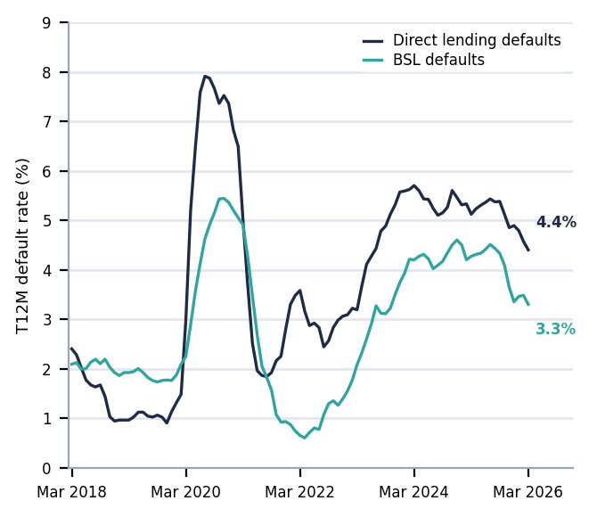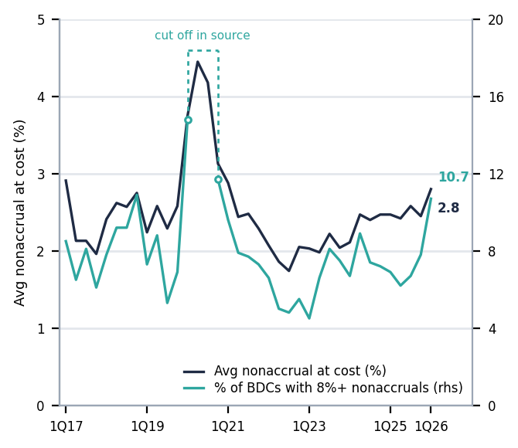
左：直贷 vs BSL 违约率（S&P 口径 4.4% vs 3.3%，五家口径中枢约 4%）；右：BDC 非应计均值 2.8% 创五年新高，>8% 尾部占比升至 10.7%——恶化集中在尾部。

1. Key News（本季关键事件）
• Medallia 债转控制权 — 软件私募信贷首个大型实测回收案例：软件占 BDC 抵押资产约 26%，已实现违约率仅 2.3%（全资产类别 5.7%），恐慌尚未被数据验证；但隐含回收率约 48 点偏低，关注点已从行业性重定价转为单一发行人分化。
• 2028 年到期墙没有缩小，只是被推后：2028–2030 年每年约 $80bn 到期；本季 2031–33 年到期桶从约 $194bn 增至 $207bn 而 2026–27 年减少——A&E（修改并延期）在推迟而非解决问题。2021–22 年份停止计息余额约为 2024 年份的 3 倍，到期墙正砸在最弱的一批资产上。
• 地缘冲击令投放骤降：伊朗战争与霍尔木兹海峡关闭令并购停摆——Q2 新增放贷仅 $33bn / 149 笔（Q1 为 $74.1bn / 217 笔），年初至今约 $87bn（同比 −24%），再融资占比稳定在约 40%。
• 当前或是本轮周期条款最好的投放窗口：非交易型 BDC 因赎回压力压缩单笔规模并撤出软件，竞争减少令利差走阔 25–50bp、契约与 LTV 同步改善；零售仅占 AUM 约 20%，机构资金正在回流。
• 私募信贷二级交易已成规模：JPM 口径约 $2bn，成交价从面值到 −10 点——首次为基金季度估值提供了可交叉验证的市场价格。

2. Market Trend（市场量化趋势）
市场指标 | 读数 | 解读
全球私募债权 AUM | $2.56tn（机构 77%） | 美国杠杆信贷 $4.4tn 中私募信贷 $1.4tn（32%），BDC 持有其中 38%
待投资金（dry powder） | $618bn，已过峰值 | 2025 募资 $221bn / 206 只，较 2021 峰值 −30% / −60%——增长从「募资驱动」转为「存量投放」
新增放贷（YTD） | ~$87bn（−24%） | 量缩价稳：私募信贷仍为 80–83% 的 LBO 提供融资
单一档新发利差 vs 单 B BSL | 508bp vs 430bp | 溢价约 78bp，已止窄回升——投放窗口的价格证据
条款分层 | 含契约仅 ~37% | 中型市场上端 2024 年份（2021 年为 54%）；含 PIK 选择权比例升至 ~41%
资产类别回报（2015–26/3） | 年化 7.8% / 夏普 3.6 | 公允值平滑：与 BSL 相关性 82.4%；直贷 LTM 回报 8.7%（同比 −2.2pp）
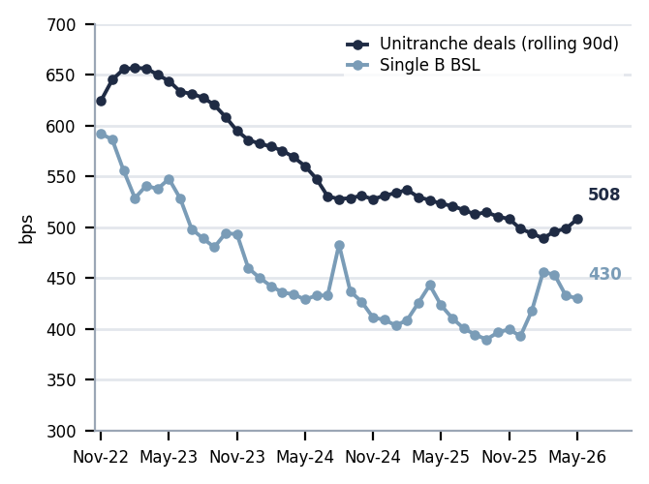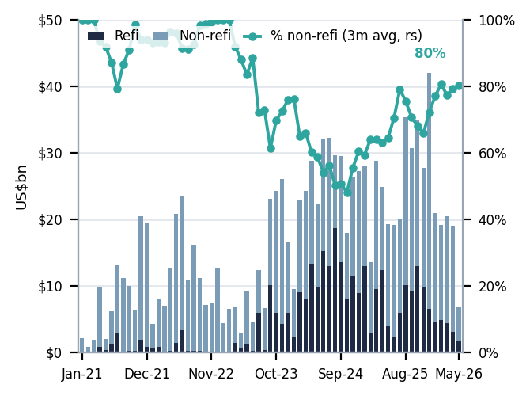
左：单一档新发利差 508bp vs 单 B BSL 430bp，溢价止窄回升——投放窗口的价格证据；右：月度直贷新增放贷 Q2 骤降至 $33bn / 149 笔（Q1 为 $74.1bn / 217 笔）。
卖方立场（五家）
机构 | 立场 | 核心论点
Morgan Stanley | 谨慎至中性 | 压力受控但未消除；预测 2H26–1H27 私募信贷年化违约约 8%
J.P. Morgan | 放心（保险视角） | 寿险私募信贷敞口约 90% 位于投资级；透明度下降是主要担忧
Goldman Sachs | 建设性 | 分化而非全面动荡；机构占 85%+ 且无可比赎回权
Barclays | 中性偏建设性 | 趋于正常化；问题集中于 2022 年及以前年份（占停止计息 70%+）
UBS | 看空（唯一空头） | 做空私募信贷、做多证券化；AI 冲击可使违约率再升 5–10pp
资料来源：MS Research、J.P. Morgan、Goldman Sachs、Barclays、UBS；Junson AID 汇总。

3. Impact on Our Portfolio（对持仓的传导）
• 账面净值慢半拍，可能偏乐观：三只基金的估值都停在 3 月 31 日，而 4 月以后软件和私募信贷在公开市场已经跌过一轮，这一段还没进到净值里。二级市场现在有真实成交价（面值到打九折都有），下季可用这些真实成交价去核基金自报的估值，重点核软件持仓。
• 这轮出事的主要不是我们这批资产：违约和停止计息集中在 2021–22 年高点放出的贷款（占停止计息余额 70%+）和软件行业（约占 BDC 抵押资产 26%）；我们三只基金 2023 / 2024 年才建仓，进场在市场变便宜之后，Guggenheim 软件占比约 17% 也低于行业的 26%。
• 市场变好已经落到我们账上：竞争减少后放贷方话语权变强——Guggenheim 最近六笔新贷款：利差 SOFR+546bp（利息更高）、借款人杠杆 4.0 倍（负债更轻）、贷款额只占公司估值 42%（安全垫更厚）。好的投放窗口不只是券商说法，是我们已拿到手的条件。

4. Our Position：三只基金、Watch List 与操作建议
基金（年份） | 净 IRR | TVPI | DPI | 同年份百分位 | 评注 | 操作建议
PAG BRS III（2023） | 14.7% | 1.11x | 0.30x | IRR P92 / TVPI P28 | 首四分位、分配领先（DPI P72）；Q1 退出 Veleta，12% 无杠杆 IRR、分配 $59mm | 持有：分配领先，无动作；关注认购额度融资（62%）转永久杠杆的节奏
Guggenheim PDF IV（2024）† | 9.3%† | 1.20x† | 0.18x† | IRR P18† / TVPI P100 | $4.5bn 硬上限关账（超目标 50%）；40 笔中 39 笔正常、1 笔监控、零停止计息 | 持有 · 需观察：观察现金收益率是否如管理人所说提升到年化~8%
HSBC RCF（2024）* | 34.5%* | 1.21x | 0.14x | IRR P100* | 观察名单为空，11 笔在投全部绿灯；形式规模约 €435mm | 持有 · 按计划call款：建仓期指标失真暂不对标；
† 投资人口径，通常低于基金层面；* 建仓期扭曲（认缴仅提取 2.5%）。同年份百分位基于 PitchBook 333 只北美直接贷款基金；各基金 2026Q1 报告；Junson 计算。组合层面动作：把握当前投放窗口，将 2028 年到期高峰纳入久期与再融资管理；新基金尽调与存量管理人复核一律要求按年份拆分的停止计息与 PIK 指标。
Watch List（下季核对项与信号）
监测项 | 当前 | 信号 / 时点 | 意义
A&E 比例与 PIK 条款修改比例 | 到期桶持续后移 | 持续上升 | 「流动性问题→偿付问题」的最早信号，优于违约率本身
BDC 停止计息比例 | 2.8%（五年高） | 能否稳在 3% 以内 | 上市/非上市 ~2.5pp 差距是否随年份成熟收敛
对标组四分位迁移 | 2023 年份 IRR 分化 4.6pp；2024 年份 TVPI 分化仅 0.04x | 2026Q4 起 | AI / 软件重定价何时传导至基金估值
并购与 sponsor 退出活跃度 | Q2 并购停摆 | 回升时点 | 直接决定回款速度与 DPI 曲线
三只基金 Q2 估值 vs 二级成交价 | 按 3/31 估值 | 下季基金报告 | 软件敞口的估值滞后是当前最大盯防点

